EDA2025 实验七

实验目的：熟悉列联表、二项分布的置信区间、比值比以及监督分类的图形方法。
日期：2025.11.26
要求：参照讲义内容和示例代码完成监督分类的过程。简要描述实验步骤，使用R Markdown 生成实验报告，长度不超过6页，命名“学号+姓名+EDA实验七”.docx。实验报告上传至ftp：//211.71.149.81相应文件夹下。

实验内容：
1 car包的Greene数据框包含384行7列数据。这些记录是1990年提交的涉及加拿大移民与难民委员会驳回难民申请后，申请人向联邦上诉法院申请对委员会的否定裁决提起上诉的案件。
1.1 Greene本数据集中一个潜在重要的分类变量是judge，即被指派审理上诉案件的法官。使用table函数构建decision（法官裁决）和法官judge的列联表并展示结果。根据该列联表，构建向量n1Vector（各法官的胜诉裁决数量）和nVector（各法官审理的上诉案件总数）。基于这些数据，计算并展示各法官胜诉裁决概率的经典估计值phat。
1.2 运行binCIplot.R，创建binCIplot函数,该函数调用PropCIs包中的addz2ci函数生成经规模调整的二项式置信区间图。将1.1得到的n1Vector和nVector做参数，可以得到法官裁决的二项式置信区间图，该图是否表明法官judge对上诉裁决具有显著影响、微弱影响或无显著影响？

2 比值比（odds ratio）作为衡量两个二元变量之间关联性的指标：比值比接近1表明这两个变量相互独立，而非常大或非常小的比值比则表明这些变量之间存在强关联性。调用ORproc.R,创建ORproc函数，并使用该函数分析Greene数据框内这些二元变量之间的关系：
2.1 变量decision是上诉是否被批准的二元指标，变量language则表示案件是以英语还是法语审理。这两个变量之间是否存在关联？
2.2 变量rater是独立观察者对上诉是否应予批准所作的判断：rater与decision之间是否存在一致意见的证据？

- 分析 Flea Beetles数据。
3.1 读入flea.csv数据，概要描述该数据集有几个变量，多少记录，基本统计量，有无缺失值等，哪个是分类变量，每个类别有多少记录？
3.2 绘制一个 scatterplot matrix. 哪些变量可以用于区分这三个种?
3.3 绘制一个 parallel coordinate plot. 根据轨迹的样式标识出三个种。
3.4 在ggobi中用grand tour观察数据. 当发现类间的间隔时停住并描述哪些变量对分隔有贡献；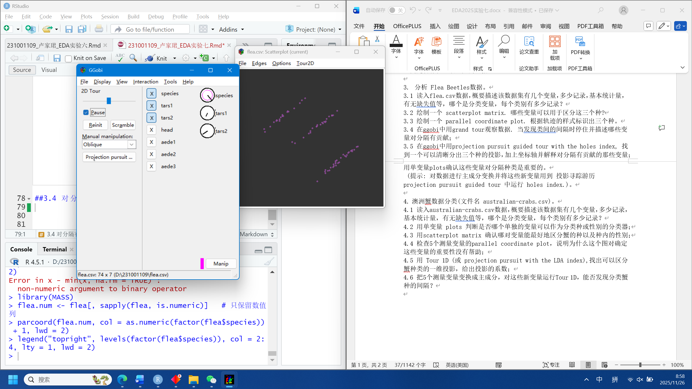
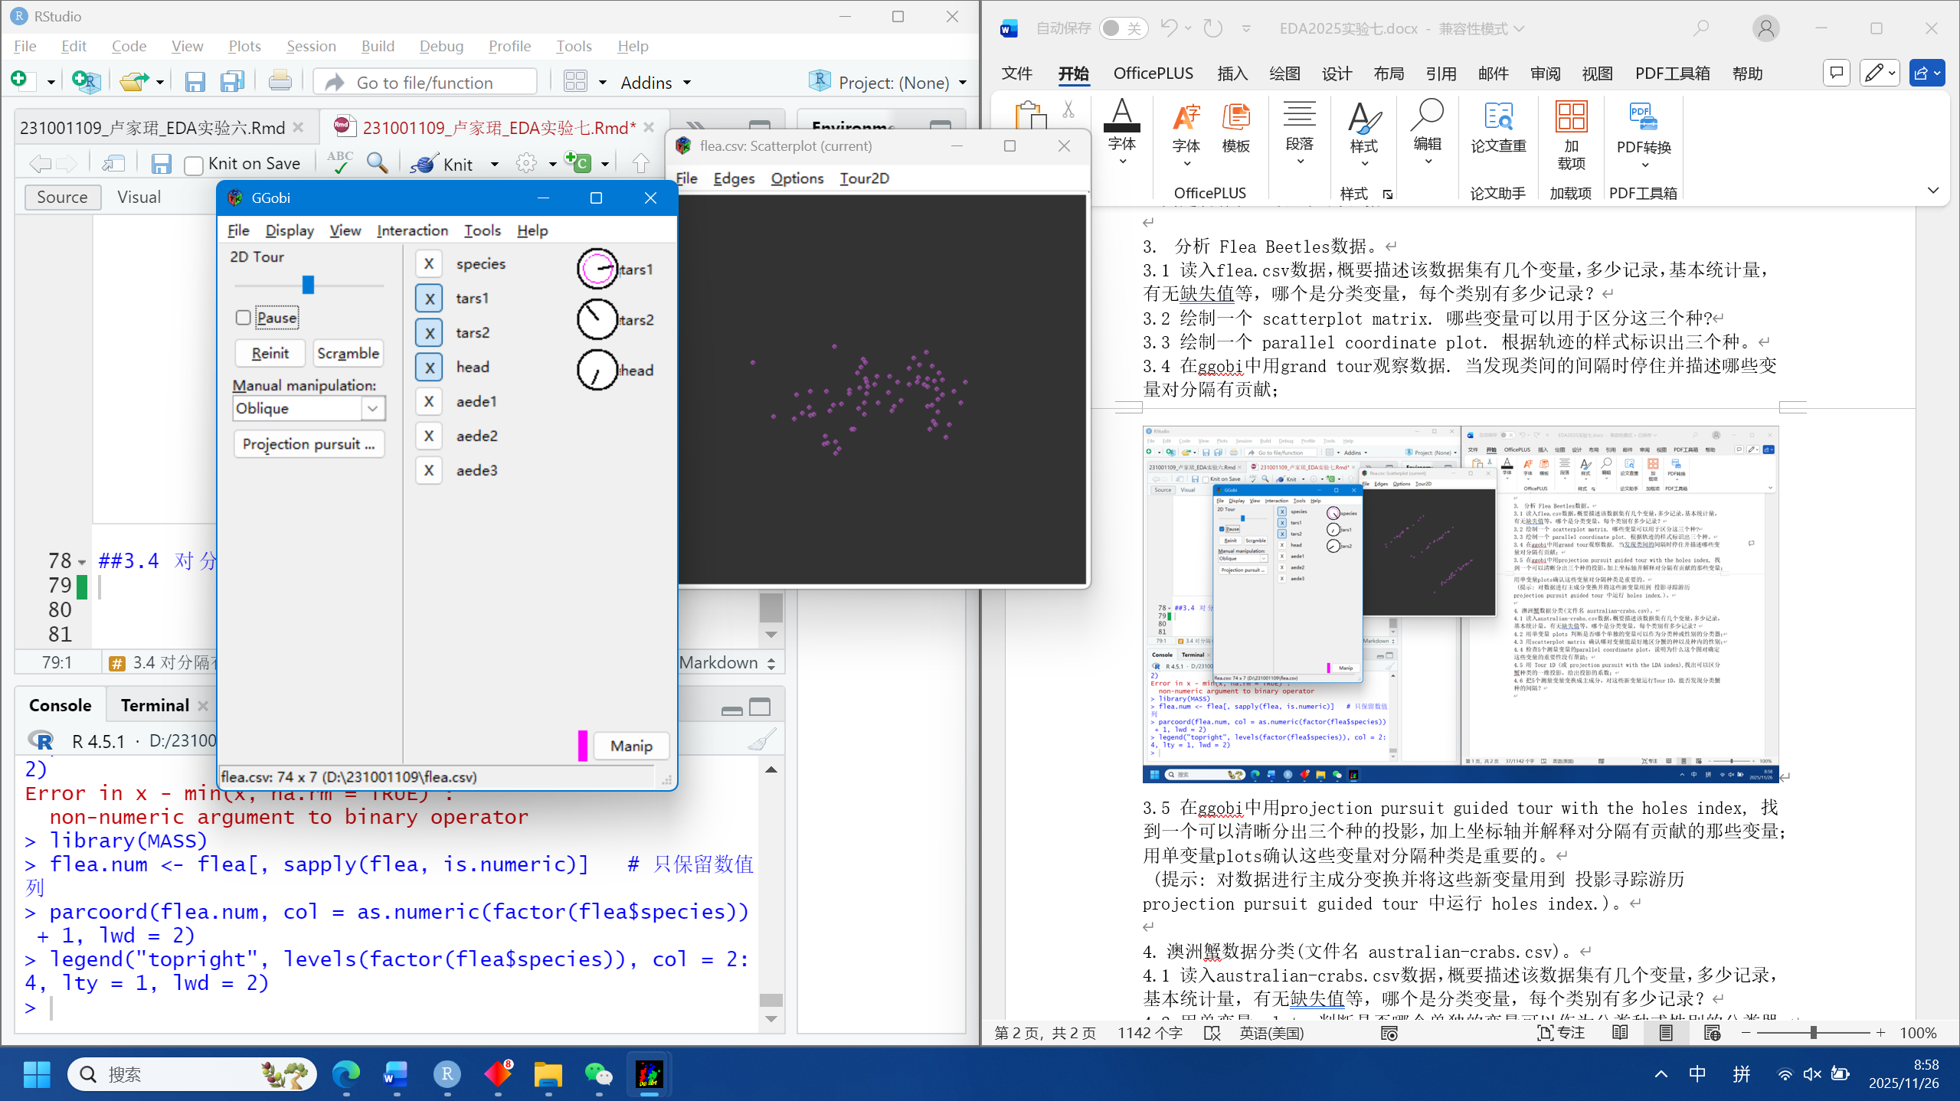
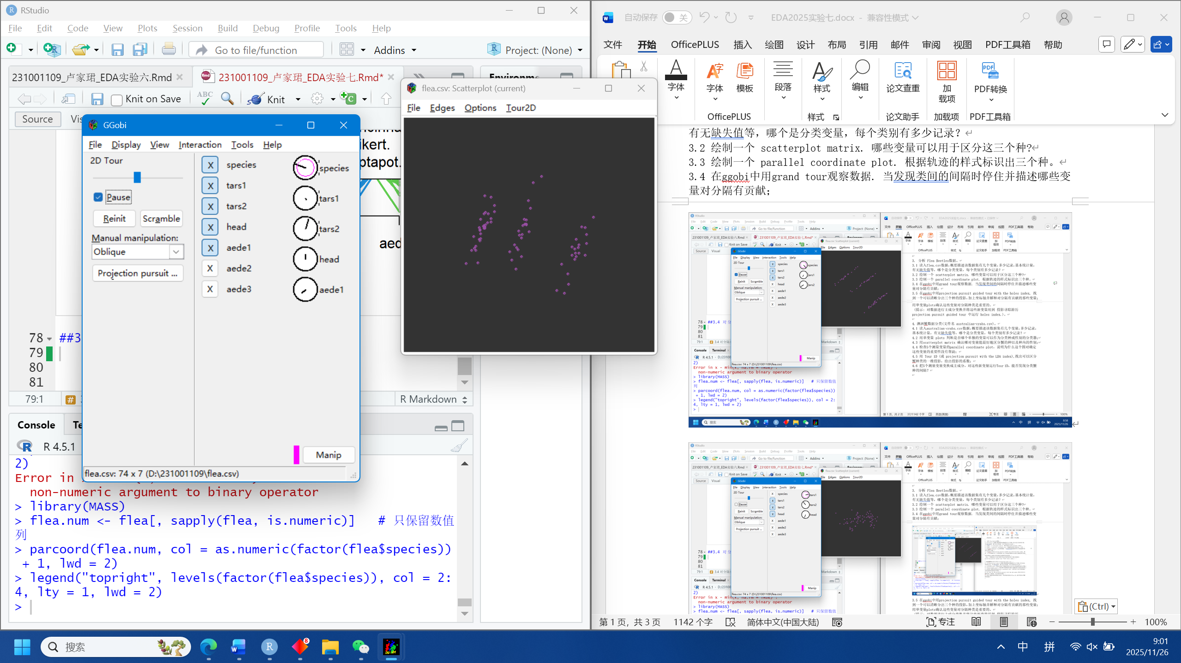
有变量tar1 tar2 head aede1对其有贡献
3.5 在ggobi中用projection pursuit guided tour with the holes index, 找到一个可以清晰分出三个种的投影，加上坐标轴并解释对分隔有贡献的那些变量；用单变量plots确认这些变量对分隔种类是重要的。
(提示: 对数据进行主成分变换并将这些新变量用到 投影寻踪游历 projection pursuit guided tour 中运行 holes index.)。
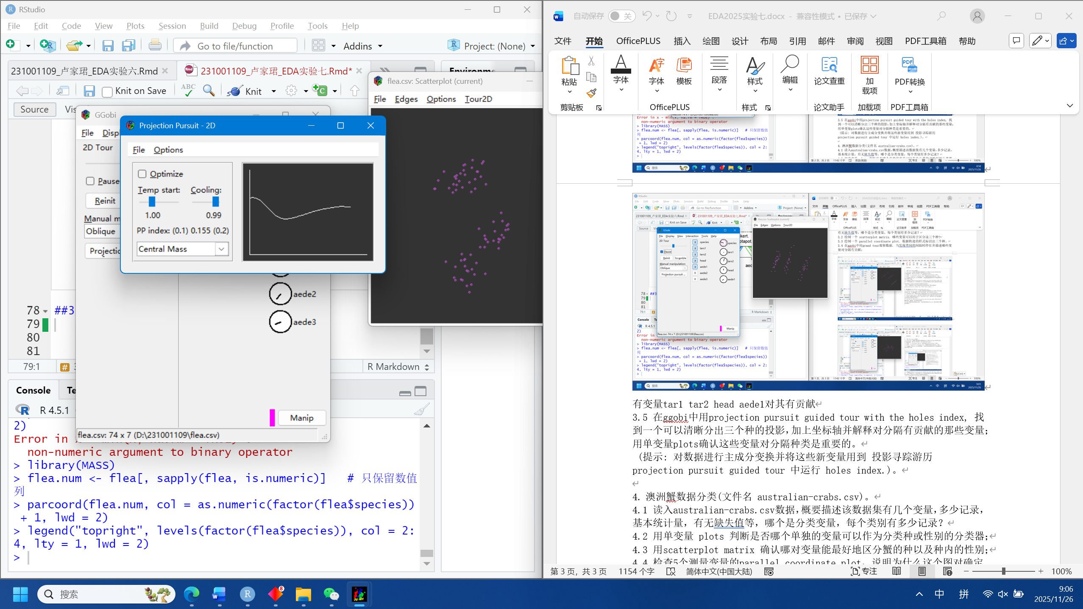

- 澳洲蟹数据分类(文件名 australian-crabs.csv)。
4.1 读入australian-crabs.csv数据，概要描述该数据集有几个变量，多少记录，基本统计量，有无缺失值等，哪个是分类变量，每个类别有多少记录？
4.2 用单变量 plots 判断是否哪个单独的变量可以作为分类种或性别的分类器；
4.3 用scatterplot matrix 确认哪对变量能最好地区分蟹的种以及种内的性别；
4.4 检查5个测量变量的parallel coordinate plot，说明为什么这个图对确定这些变量的重要性没有帮助；
4.5 用 Tour 1D (或 projection pursuit with the LDA index),找出可以区分蟹种类的一维投影，给出投影的系数；
4.6 把5个测量变量变换成主成分，对这些新变量运行Tour 1D，能否发现分类蟹种的间隔？

